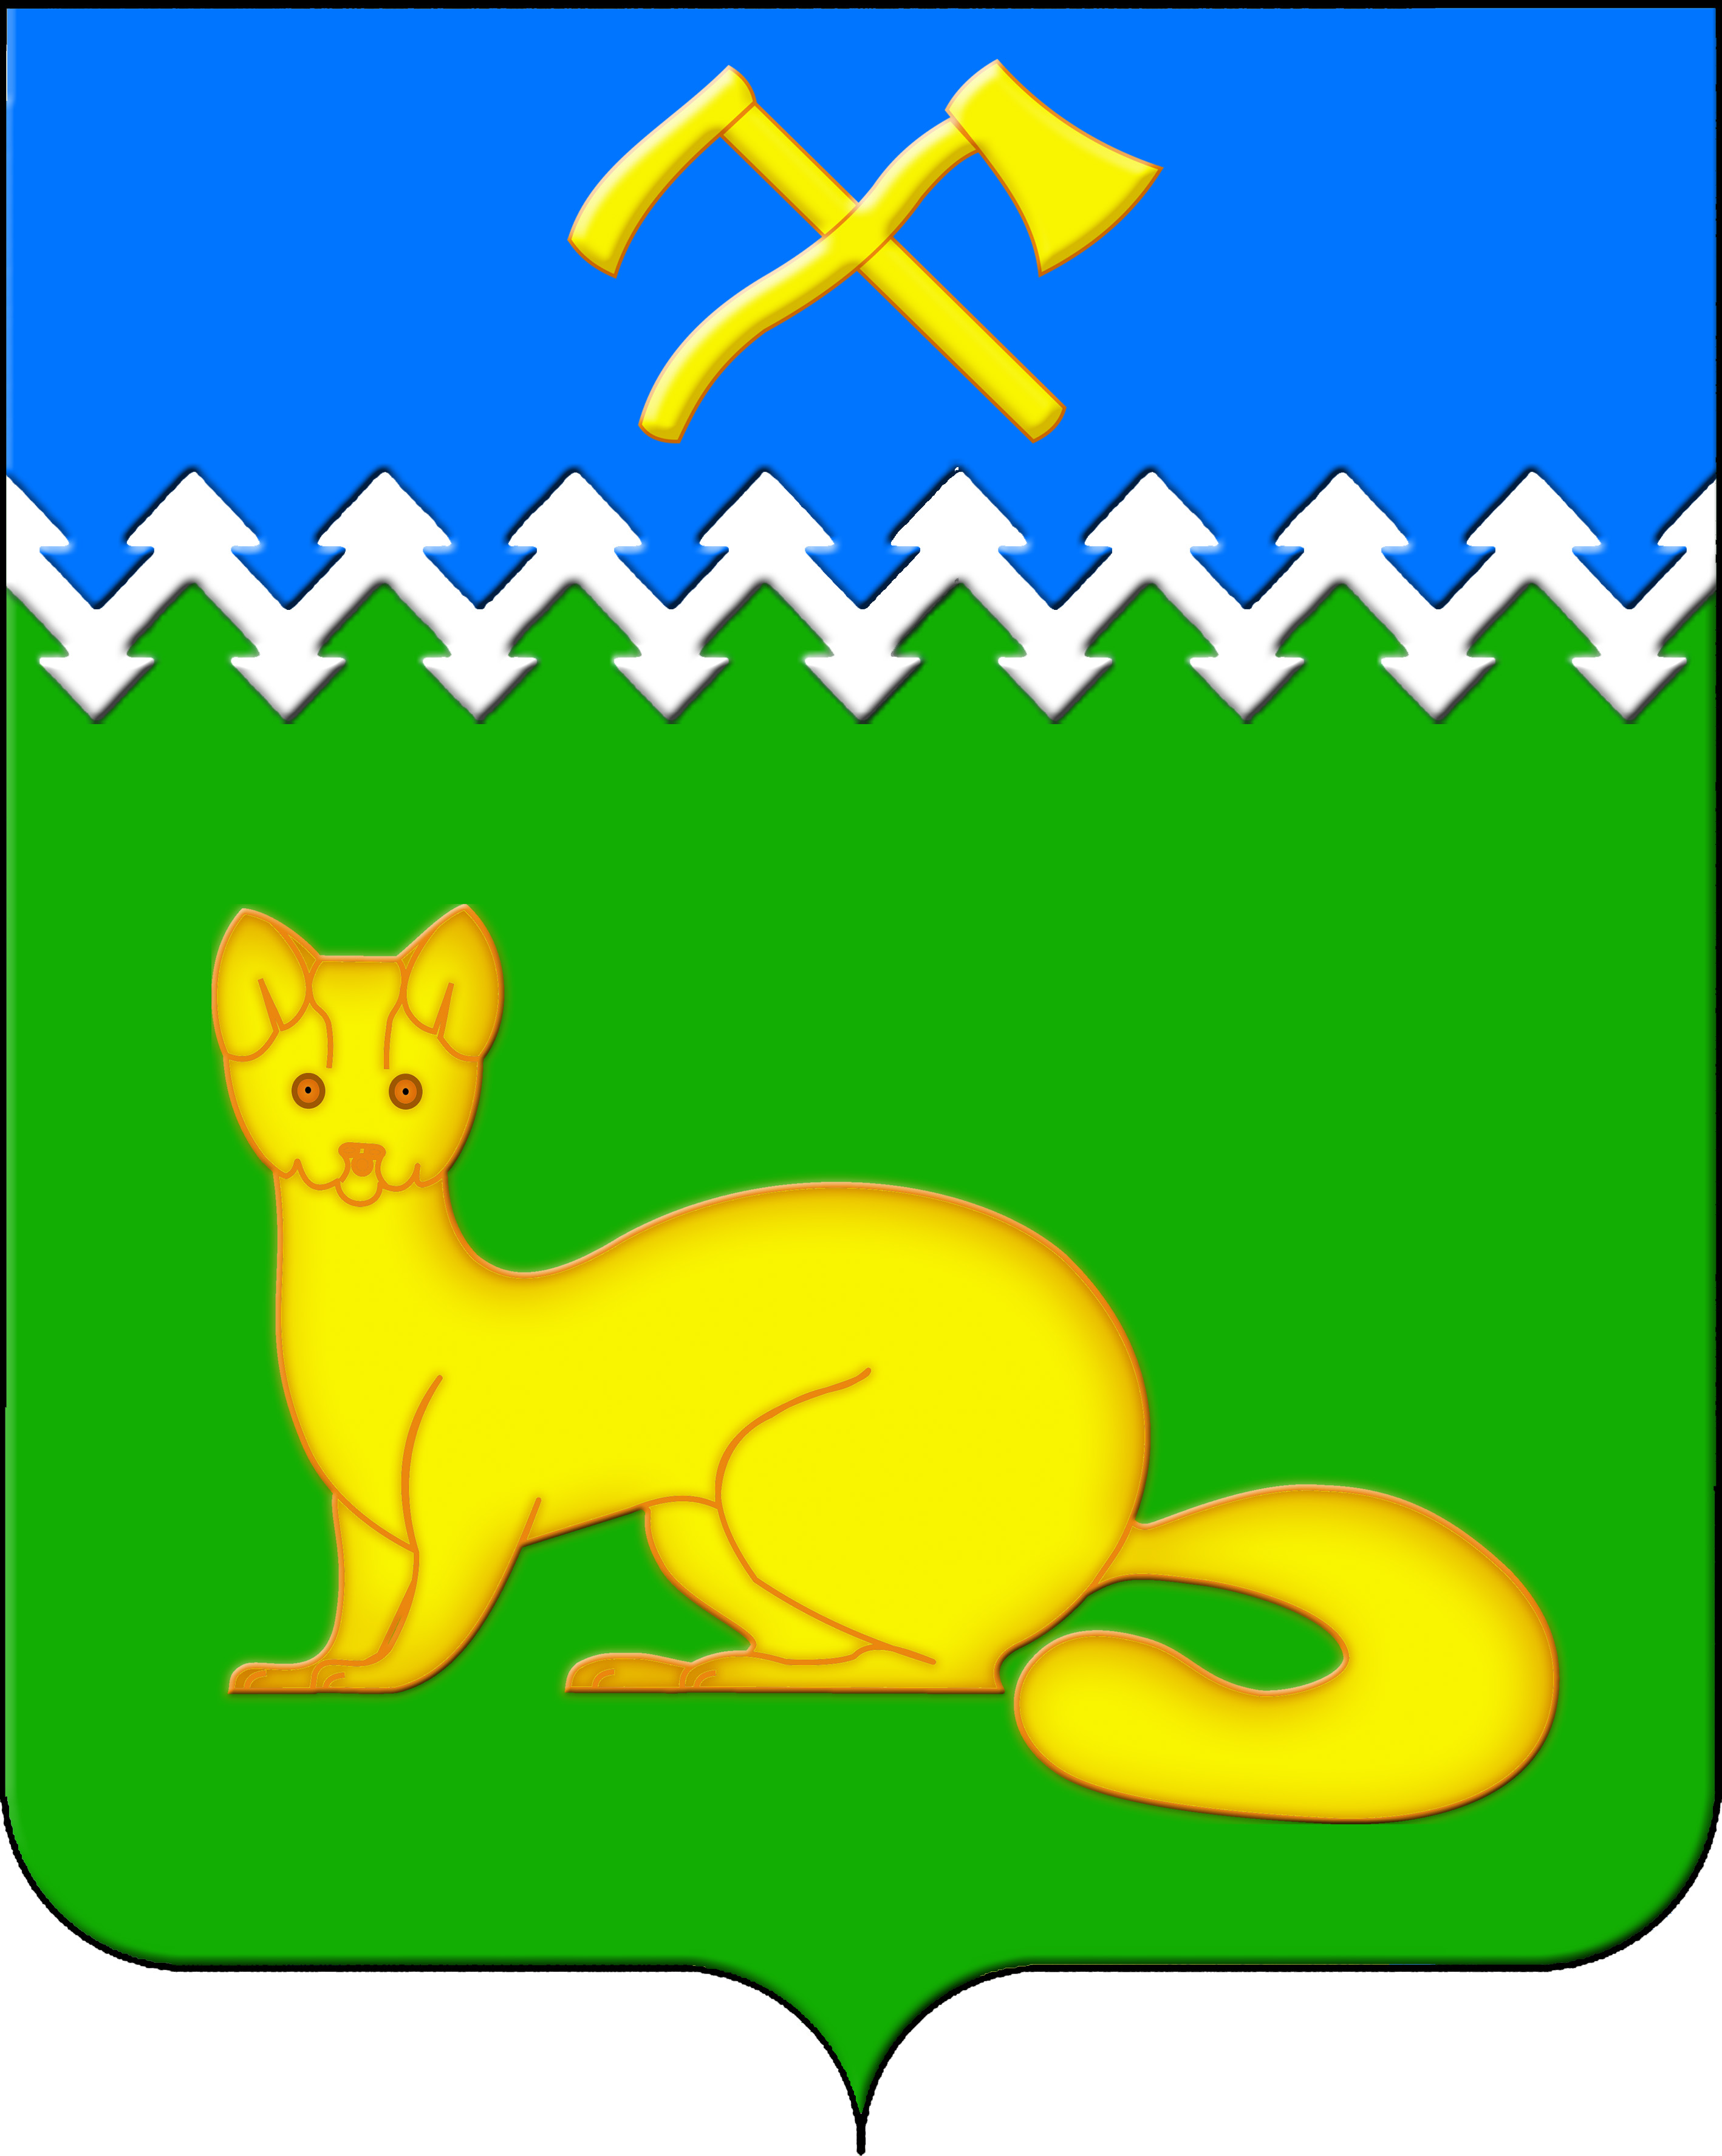
АДМИНИСТРАЦИЯ БОГУЧАНСКОГО СЕЛЬСОВЕТА
БОГУЧАНСКОГО РАЙОНА
КРАСНОЯРСКОГО КРАЯ

П О С Т А Н О В Л Е Н И Е
21.08.2024 с. Богучаны № 186 - п

О внесении сведений о кадастровых
номерах объектов недвижимости
в с. Богучаны

В целях внесения недостающих сведений и уточнения сведений в ГАР, упорядочения адресного хозяйства на территории муниципального образования Богучанский сельсовет, руководствуясь пп. 21 п. 1. ст. 14 Федерального закона от 06.10.2003 № 131-ФЗ «Об общих принципах организации местного самоуправления в Российской Федерации», требованиями, установленными Постановлением Правительства РФ от 19.11.2014 № 1221 «Об утверждении Правил присвоения, изменения и аннулирования адресов» и Уставом Богучанского сельсовета,
П О С Т А Н О В Л Я Ю:
1. Внести сведения о кадастровых номерах объектов недвижимости:
- 24:07:1201003:1031, с адресом: «Российская Федерация, Красноярский край, муниципальный район Богучанский, сельское поселение Богучанский сельсовет, село Богучаны, улица Октябрьская, дом 152»;
- 24:07:1201002:2744, с адресом: «Российская Федерация, Красноярский край, муниципальный район Богучанский, сельское поселение Богучанский сельсовет, село Богучаны, улица Октябрьская, дом 100, квартира 1»;
- 24:07:1201002:2606, с адресом: «Российская Федерация, Красноярский край, муниципальный район Богучанский, сельское поселение Богучанский сельсовет, село Богучаны, улица Октябрьская, дом 93, квартира 1»;
- 24:07:1201002:4677, с адресом: «Российская Федерация, Красноярский край, муниципальный район Богучанский, сельское поселение Богучанский сельсовет, село Богучаны, улица Береговая, дом 50, квартира 2»;
- 24:07:1201002:2086, с адресом: «Российская Федерация, Красноярский край, муниципальный район Богучанский, сельское поселение Богучанский сельсовет, село Богучаны, улица Береговая, дом 34»;
- 24:07:1201002:2021, с адресом: «Российская Федерация, Красноярский край, муниципальный район Богучанский, сельское поселение Богучанский сельсовет, село Богучаны, улица Береговая, дом 32»;
- 24:07:1201002:1998, с адресом: «Российская Федерация, Красноярский край, муниципальный район Богучанский, сельское поселение Богучанский сельсовет, село Богучаны, улица Береговая, дом 22»;
- 24:07:1201002:1566, с адресом: «Российская Федерация, Красноярский край, муниципальный район Богучанский, сельское поселение Богучанский сельсовет, село Богучаны, улица Береговая, дом 50»;
- 24:07:1201001:1002, с адресом: «Российская Федерация, Красноярский край, муниципальный район Богучанский, сельское поселение Богучанский сельсовет, село Богучаны, улица Береговая, дом 21»;
- 24:07:1201004:2401, с адресом: «Российская Федерация, Красноярский край, муниципальный район Богучанский, сельское поселение Богучанский сельсовет, село Богучаны, улица Космонавтов, дом 8А, квартира 1»;
- 24:07:1201004:3773, с адресом: «Российская Федерация, Красноярский край, муниципальный район Богучанский, сельское поселение Богучанский сельсовет, село Богучаны, улица Космонавтов, дом 26, квартира 14»;
- 24:07:1201004:3771, с адресом: «Российская Федерация, Красноярский край, муниципальный район Богучанский, сельское поселение Богучанский сельсовет, село Богучаны, улица Космонавтов, дом 20, квартира 5»;
- 24:07:1201003:4341, с адресом: «Российская Федерация, Красноярский край, муниципальный район Богучанский, сельское поселение Богучанский сельсовет, село Богучаны, переулок Маяковского, дом 11, квартира 2».
2. Отделу ОЖТ администрации Богучанского сельсовета разместить вышеуказанные сведения о внесении кадастровых номеров объектов недвижимости в Государственном адресном реестре.
3. Контроль за исполнением данного постановления возложить на заместителя Главы администрации Богучанского сельсовета В.П. Каликайтис.
4. Постановление вступает в силу со дня подписания.

Глава Богучанского сельсовета Л.В. Шмелёва

